浦东教师研修社区个人信息更新步骤说明（共五步）
第一步：浏览器输入浦东教师研修社区首页地址
（http://jsyx.pudong-edu.sh.cn/cms/index.html）：
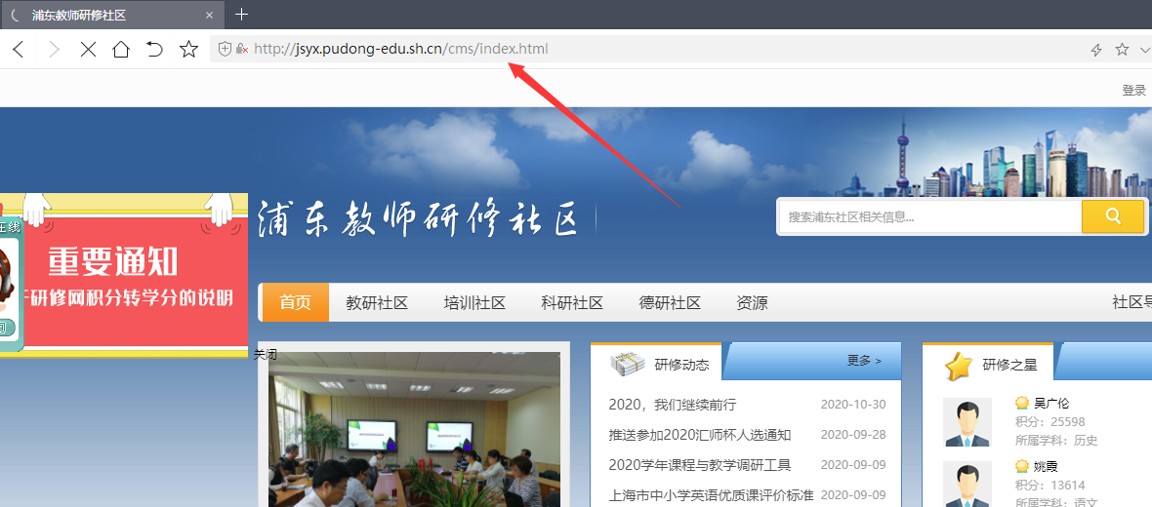
注：推荐使用360极速浏览器，浏览器下载地址：https://browser.360.cn/ee/

第二步：点击右上角登录按钮进行登录：
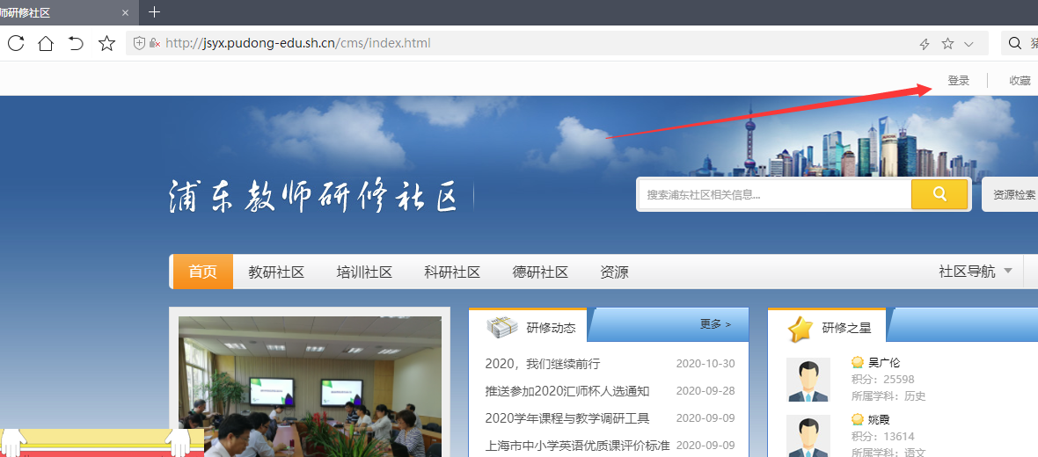

根据个人身份信息登录，登录方式可选择账号登录与手机登录，输入浦东教育统一身份认证账号密码后点击登录，如出现密码忘记 ，账号忘记，手机无法收到验证码，手机号未绑定账号等问题。可查询文档
（https://id.pdedu.sh.cn/help.html）进行了解。
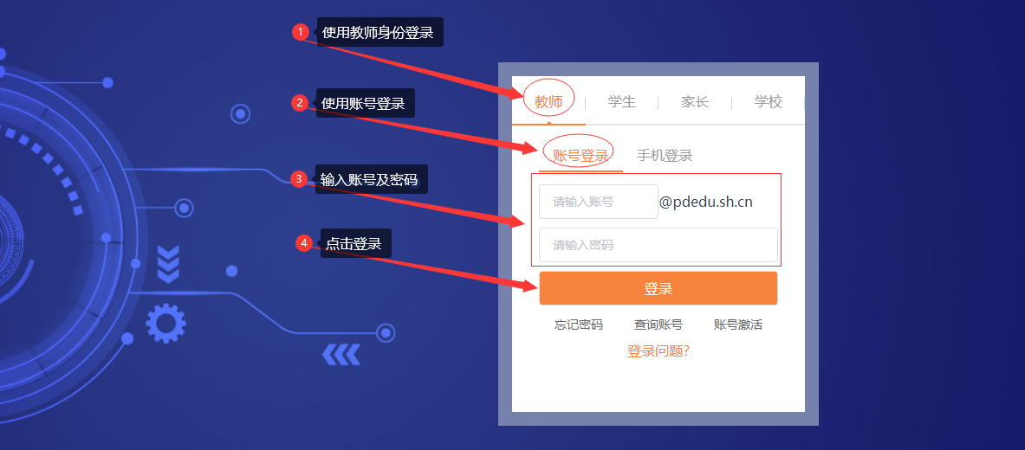

第三步：完成登录后系统自动跳至浦东教师研修社区首页，点击右上角个人中心：
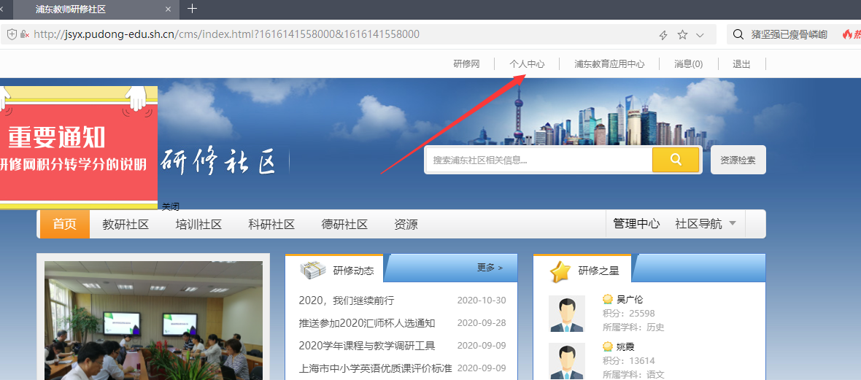

第四步：点击个人设置：
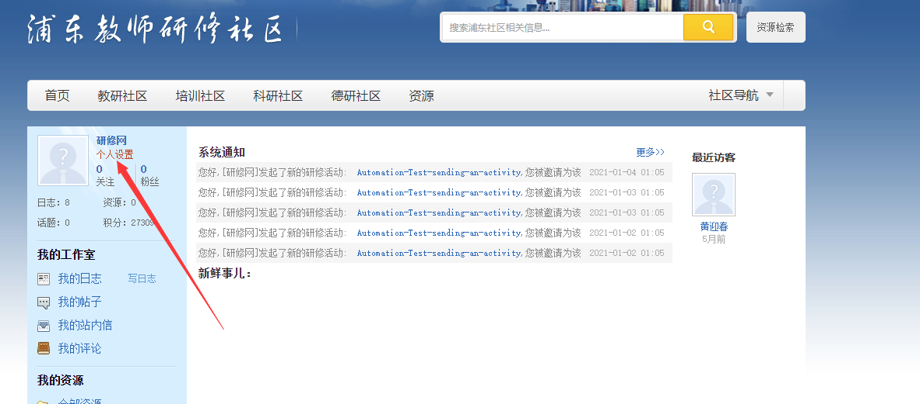

第五步：完整填写个人正确信息并保存（所有栏目都需要填写，后面带有红色星号的必填项请务必正确填写，其他栏目根据自身实际情况正确填写）。
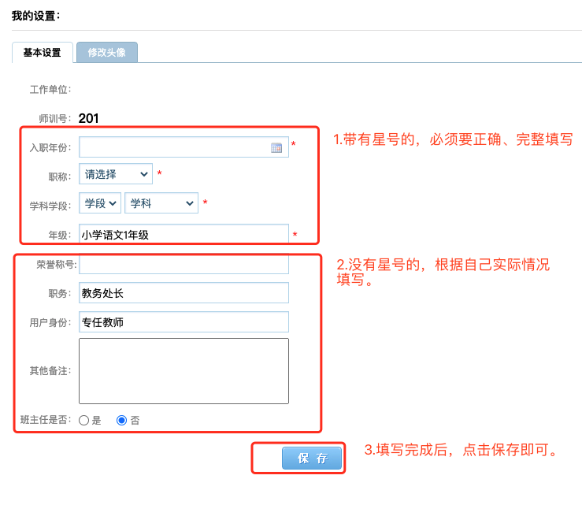

注意事项1：如何选择年级？
（1）点击“年级”后面填空处：
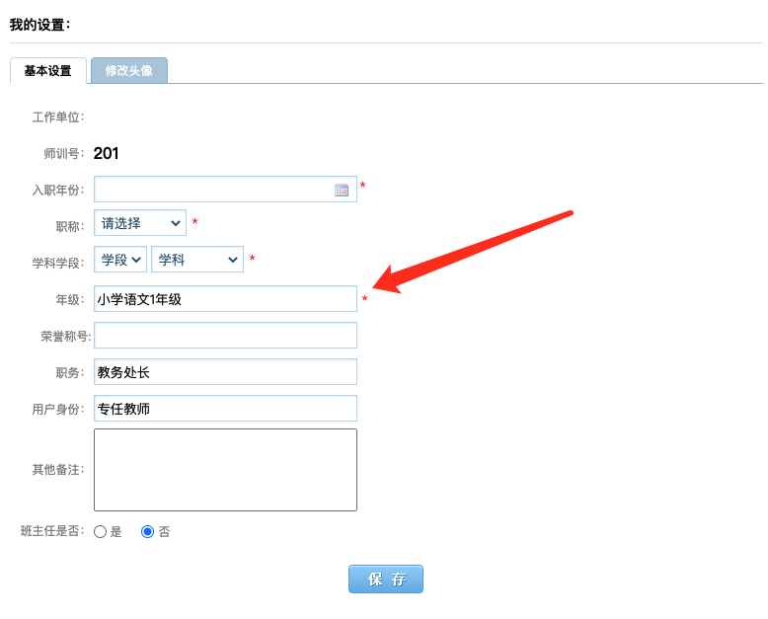
（2）根据个人信息进行选择，注意不是点击加号而是点击文字，示例如下，添加高中语文一年级简单演示（年级可进行多选择，比如添加完高中语文一年级后可再次选择添加初中语文一年级，添加方法是一致的）：
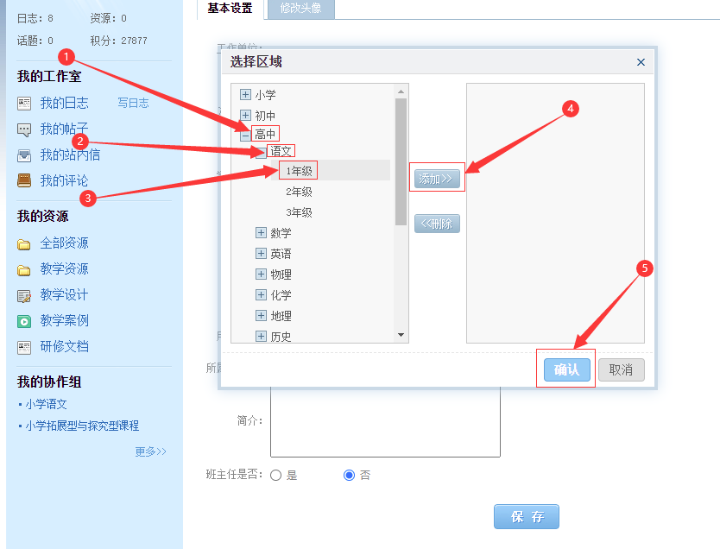
（3）删除错误的年级信息，比如您添加了高中语文一年级结果是错误的需要修改，删除然后在根据上述添加步骤进行添加即可，删除步骤如下：
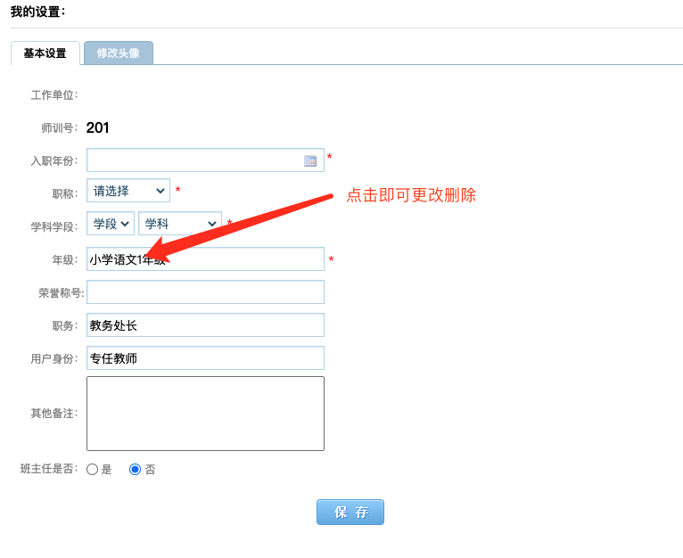
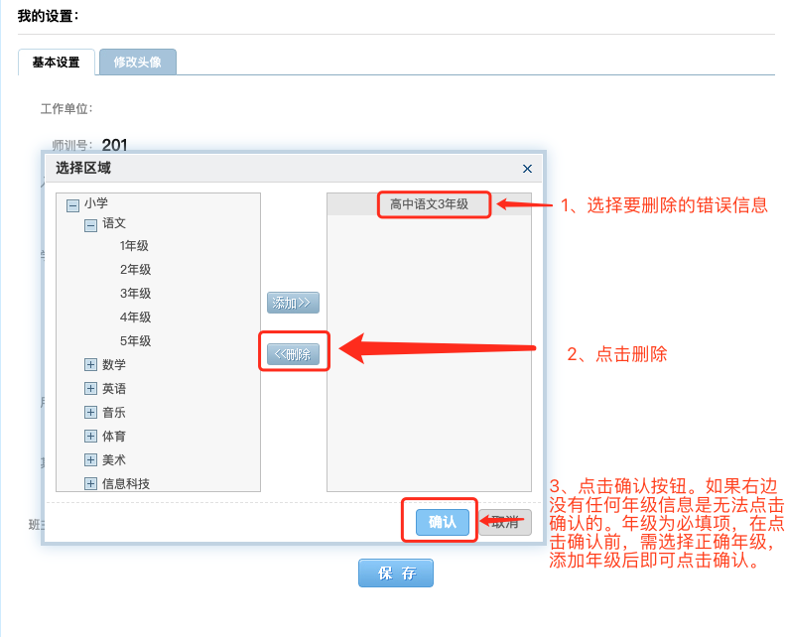

注意事项2：相关填写见说明
“用户身份”需确认，或修改为正确身份；班主任是否根据实际选择。
